技术规格书
产品类型 | 电流互感器 |  | 直流电阻 |  | 115±10%Ω
规格型号 | CT22DM-50A/25mA
工作环境 | 环境温度 |  | -40℃～+85℃ |  | 贮存温度 | -40℃～+85℃
工作环境 | 相对湿度 |  | ≤90% |  | 气压条件 | 正常大气压
电气参数 | 一次额定电流 |  | 50A |  | 误差非线性 | 0.1%
电气参数 | 二次额定电流 |  | 25mA |  | 相位非线性 | 10′
电气参数 | 过载倍数 |  | 1.5倍 |  | 工作频率 | 50/60Hz
电气参数 | 绝缘电阻 |  | ≥1000MΩ |  | 工频耐压 | 4500V（rms）(2mAMin)
机械参数 | 一次端子 |  |  |  | 一次长度
机械参数 | 二次与屏蔽端子 |  |  |  | 端子长度
机械参数 | 外 壳 |  | ABS |  | 灌 封 | 环氧树脂
机械参数 | 重 量 |  |  |  | 公 差
外  形  尺  寸  图 | 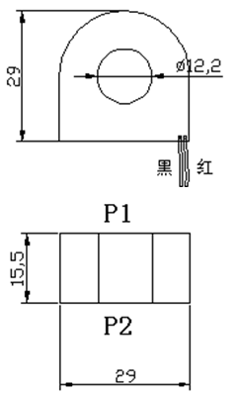  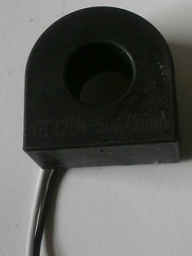 |  |  |  |  | 电气原理图  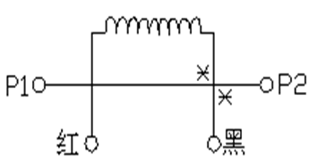  P1—P2穿芯  黑线和P2同名端
电气  性能  测试 | 额定电流百分比 | 5%-20% |  | 20%-80% |  | 80%-100% | 100%-150%
电气  性能  测试 | 比差（％） | ＜±0.2 |  | ＜±0.1 |  | ＜±0.1 | ＜±0.1
电气  性能  测试 | 角差（′） | ＜10 |  | ＜7 |  | ＜5 | ＜5

